泊头山河玺院二期项目总承包工程

1#-3#、5#-12#住宅、S1-S2配套、车库工程

**安装劳务招标文件**

（招标编号：SHXYAZZB-01）

招标人： 威海建设集团股份有限公司

日 期： 2024年4月7日

**一、招标综合说明**

1、招标范围：1#-3#、5#-12#住宅、S1-S2配套、车库工程水电安装劳务，（不含分集水器及其后地暖）。

2、拟按建筑面积每平方米固定综合单价的形式对外劳务分包，投标人根据图纸及本招标文件报价。

3、拟选择两家劳务分包分别完成如下一标段和二标段。

一标段：1#、5#、6#、9#、10#、S1配套；普通车库；

二标段：2#、3#、7#、8#、11#、12#、S2配套；人防车库；

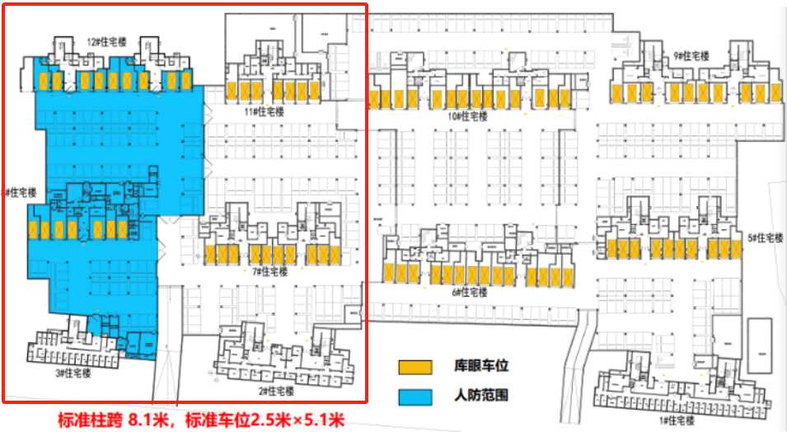

4、报价应区分人防车库、普通车库、住宅及配套（详见报价书）

5、投标报价包含但不限于：施工必须的施工机具费、部分辅材费（详见后面明细）、人工费、企业管理费、劳保费、工人住宿交通费、利润、应购买的各类保险及意外伤害险费用、市场人工费及辅助材料费涨价风险、税金等。

**二、工程概况**

**1、工程概况：**

工程名称：泊头山河玺院二期项目总承包工程1#-3#、5#-12#住宅，S1/S2配套、车库工程

工程地点：河北省沧州市泊头市长安路北侧,安顺北街西侧，理想城小区东侧。

预计开工日期：2024年4月10日（劳务合同工期以合同为准）

施工总承包合同计划竣工日期：2026年9月30日

**2、招标人**

名称：威海建设集团股份有限公司

联系地址：天津市滨海新区汉沽汉北路12号

联系人：胡辉宁

联系电话：17720064007

**三、报价范围及内容**

所有施工内容做至出建筑物外1.5m处；车库部分做至出车库外墙1.5m处。

1、高低压变配电室设备安装工程：

按照图纸所示需预留预埋留的电缆保护管、穿墙套管预埋，管路及接线盒预埋等，并负责穿带线（投标人提供带线），保证管路通畅；

2.低压动力系统安装工程：

（1）按照图纸所示的需预留预埋的电缆保护管、穿墙套管预埋，管路及接线盒预埋等，并负责穿带线（投标人提供带线），保证管路通畅；

（2）低压配电室以外的排水泵动力控制箱、住户配电箱的安装调试、公区配电箱、电表箱安装调试。

3.室内强电、照明及插座系统工程（包括户型内、公共区域的走廊、楼梯间、车库、物业用房、大堂、设备用房、电梯机房及井道等所有室内部分）：

按照图纸所示的管路及接线盒做好预留预埋、桥架安装、导线敷设、压接、照明灯具、插座开关、系统检测调试及试运行工作。

（1）电线均为施工范围内（导线并头处涮锡），不含电缆敷设。

（2）户内安装灯泡、开关、面板、插座(含厨卫防溅盒安装)。

（3）电井内桥架接地扁钢安装。

（4）人防设备不在范围内。

4.室外照明系统工程：

不在总包单位施工范围内，由甲方分包。单元门头壁灯由总包穿线完成。

5.防雷及保护接地系统工程：

负责防雷系统及等电位保护接地系统的支干线敷设、盒箱及相关元器件安装、被保护设施与系统支干线的联结。

6.弱电及消防工程：

根据图纸所示弱电的电缆保护管、穿墙套管预埋，管路及接线盒预埋及穿带线等（投标人提盒预埋及穿带线等、装空白面板、消防桥架（不含竖井及公共区域弱电箱及弱电穿线、不含消防端子箱及消防设备安装穿线调试等）。

7、水暖：按照图纸所示需预留预埋的水暖、电气、消防孔洞及管、管件等设施做好预留预埋工作；户内给水管道及阀门完成至各用户给水末端甩位（包含太阳能热水管）；户内排水完成至末端甩位，厨房下侧排水、卫生间洗手盆、坐便器做至地面甩口；阳台下侧排水、卫生间淋浴房排水做至地面甩口并安装地漏；采暖管道及阀门；负责建筑物内外雨水管道及其附件的安装施工；空调冷凝水管及空调室内外机连接套管的安装施工；配合已安装好的供水设备进行系统调试；竖井水表安装；（所有管道不含保温作业）。

8、通风：电梯机房排风扇安装。

9、施工现场仓库及材料设备的管理，施工垃圾及生活垃圾的清理至工地内指定地点，所有材料设备的场内二次搬运。

10、实际施工中，若出现施工范围与本招标文件不符，价格双方协商。

|  |  |  |
| --- | --- | --- |
| **楼号** | **层数** | **总建面** |
| 1# | 17+16/-1 | 9064.25 |
| 2# | 17/-1 | 7868.6 |
| 3# | 10/-1 | 2812.71 |
| 5# | 18+17/-1 | 7983.06 |
| 6# | 7/-1 | 4287.58 |
| 7# | 17/-1 | 7729.28 |
| 8# | 5/-1 | 1773.14 |
| 9# | 14/-1 | 7558.85 |
| 10# | 6/-1 | 4312.28 |
| 11# | 15/-1 | 4047.81 |
| 12# | 6+5/-1 | 3030.93 |
| 配套楼S1 | 1F | 373.16 |
| 配套楼S2 | 3F | 530.91 |
| 非人防车库 |  | 11864.89 |
| 人防车库 |  | 3058.27 |
| **合计** |  | **76295.72** |

**四、材料设备、施工机械设备及工具、临时设施的供应**

1、材料设备

1.1、招标人供应：

1.1、预算定额内主材、设备、部分辅材由招标人供应。

1.2、除招标人供应的预算定额内主材设备、辅材外，剩余辅材及所有耗材均由投标人供应。投标人供应内容包括但不限于：理石锯、冲击钻、水钻、倒链、卷扬机、液压钳、切割机、电焊机、套丝机、沟槽机、台钻、打磨机、弯管机（器）、热熔器、空气压缩泵、管道试水泵、手提据、手提磨、电锤、电钻、电镐、气镐、手动葫芦、氧气乙炔瓶、手推车、车轮、铁锨、铁镐、錾子、锤子、管钳、手钳、液压钳、剥线钳、切管器、多功能钳、千斤顶、螺丝刀、扳手、摇表、弯管簧、万用表、电笔、爬梯、胶枪、锯弓、线坠、水平尺、卡尺、角尺、卷尺、手电筒、螺丝刀、扳手、液压升降平台、毛刷、焊钳、焊枪、焊把、焊帽、焊线、灯架、灯罩、自用灯泡、蛇皮管、煤炉、安全带、绝缘水鞋、绝缘手套、带线及招标人提供的分配电箱下的所有电线、电缆、开关箱等，招标人有权要求各类机具的进出场时间和使用地点，所需费用均要包含在投标人报价中。

工程使用的各类耗材及部分辅材均由中标人采购、准备，包括但不限于：无齿锯片、合金锯片、焊条、焊剂、套丝板牙、锯条、钻头、砂轮片、切割片、圆盘锯片、氧气乙炔、铁钉、自攻丝、镀锌螺丝、铁丝和钢丝等穿线带丝、麻绳、麻丝、生料带、施工线、铅油、清油、防锈漆、银粉漆、PVC胶水、玻璃胶、防水胶、水不漏、石笔、粉笔、铅笔、煤炭、油毡、破布、胶带、胶纸、防水包布、绝缘胶带、扫帚、笤帚绑管用扎丝、冲击钻头、麻花钻头、开孔钻头、水钻钻头、理石锯片、砂轮锯片、手用锯条、内爆胀管、锁、铅油，煨弯器，压管器、弯簧、施工线绳、水平管、碘钨灯管、碘钨灯罩、灯架、灯罩、灯泡、红蓝铅笔、黄胶带、高压胶带、胶布、毛刷、电焊镜片、电焊手套、钢丝刷、破布、填充用苯板木粉、腊管、压线帽、绝缘水鞋、绝缘手套、色带、尼龙扎带、成品保护用塑料布、砂纸、套管封堵材料、橡塑胶带、铝箔胶带、焊锡膏、焊锡条、塑料盖板、钢丝轮、白色调和漆、松香水、铅油、汽油、防火涂料、吊眼用胎模板、梯子、门式脚手架、锯弓等，招标人有权指定相应品牌及使用时间，所需费用均已包含在报价中。

2、施工机械设备及工具

工程使用的各类施工机械设备及工具均由投标人提供、维修保养和管理。

3、招标人提供临时设施

施工现场材料设备临时堆场、加工场地、二级配电箱及以上配电设施及电缆。

4、材料设备、施工机械工具、临时设施管理

4.1、投标人应在施工前7日，向招标人提交施工所需的材料设备计划。

4.2、工程所使用的主要材料设备现场管理由投标人负责，投标人必须妥善保管、合理使用，不得浪费、丢失、损坏污染、转运其他工地，部分铜制品由招标人负责保管。

4.3、投标人应根据招标人提供的方案、交底、指令进行施工。

4.4、招标人供应的材料设备、临时设施到场后，投标人应与招标人项目部相关人员当面进行清点并办理交接手续。不当面清点、不办理交接手续，以招标人提供的资料为准。

4.5、实行限额领料制度，超出定额含量部分按实际采购价格从劳务费中扣除，节余部分按实际价格的50%奖投标人。

4.6、设备工具的使用、维修保养；临时设施的使用和管理，必须符合国家、工程所在地主管部门、招标人相关管理规定。

5、住宿管理

本项目现场不提供工人宿舍，员工的住宿问题由投标人自行解决。

**五、劳务、安全文明施工管理**

1、投标人给入场人员购买保险及意外伤害保险。

2、不得聚众赌博、打架斗殴、参加非法集会，不得组织恶意讨薪、不得扰乱社会制安。

3、对员工实行实名制管理，每月上报真实、完整的月考勤表和月工资发放表。

4、进入施工现场戴好合格的安全帽、正确使用劳保用品。

5、特种作业人员持证上岗，若有违反给其他参加单位造成损失由过错方承担。

6、施工现场做到工完、料净、场地清。

7、员工上下班要注意自身防护，严禁酒后驾驶、疲劳驾驶。

**六、工程进度说明**

1、投标人要全力配合招标人组织现场施工，共同克服施工过程中出现的各种困难。

2、工程施工过程中，如果因投标人自身原因中途退出，未付款作为赔偿金不再支付。

**七、工程质量说明**

1、工程质量目标：合格。合同未明确的内容和施工标准，施工中按照威建集团的质量管理、细部做法及施工总承包合同中约定的天正地产标准要求做法组织施工。

2、质量达不到标准返工整改，由此造成的人工、材料、机械费损失由投标人承担，并赔偿因此给招标人造成的损失。

3、竣工后如果发生质量维修（投标人原因），投标人负责无偿维修并承担由此造成的损失，如不维修，发生的费用从质量保证金中双倍扣除，即按照施工总包合同维修清单价格的两倍扣除。

**八、付款条件/方式：**

劳务费按项目建设单位给定的付款节点支付，支付分两部分，工人工资由招标人代付，其他部分公对公转账支付。以上付款总额不得超过上账结算和发票金额。

1、每次开进度结算分单体按建设单位节点。

2、工人工资专用账户支付

2.1、本工程业主设有工人工资专用账户，根据投标人上报的工资表和工人银行卡号，直接打到工人个人账户里，作为招标人支付投标人劳务费的一部分。

2.2、投标人每月按项目部要求上报真实可靠的员工考勤表和工资发放表，做为招标人支付劳务费的前提。

2.3、若当次工人工资专用账户金额不足以支付当次工人工资，不足部分由投标人负责支付。不得因此出线投诉上防问题。

3、工程款支付比例

（1）预留预埋阶段：付款按单体节点支付已完工程量对应产值的80%，共分为出正负零、地上5层、地上10层、地上15层、地上18层等节点。

（2）其他阶段：给排水；采暖；电气工程分别分为两次支付工程进度款，承包人每完成50%工程量，支付已完工程量对应产值的80%。

地下车库根据施工图纸及施工规范，按“区域段落”完成顶板后，支付至已完工程量对应产值的80%。

承包人竣工验收合格后工程款支付至结算价款的90%（取得竣工备案表后）。劳务竣工结算完毕后6个月支付至结算价款的97%。

结算款3%作为质保金，质保期满后（质保期按国家规定执行）扣除质保期内违约款项后支付剩余质保金。

每次支付前须提供结算价款100%额度的发票。

4、以上付款每次付款前，投标人开增值税专用发票（税率为3%）、财务收据等。

**九、其它**

1、禁止在施工现场非指定区域抽烟。

2、签合同后，中标人为职工交纳的保险单复印件及时提供。

3、投标人采购的辅材经招标人验收后方可使用。

4、进场上报水电带班人员名单及联系方式，保证通讯正常，无项目部同意不能更换。

5、因图纸、施工范围变更，按照实际发生工程量，工日计算依据为《河北省2012消耗量定额》。

6、无法按定额计算人工含量的且不在平米单价内的额外内容（解释权归招标人），按零工计算劳务费，零工含税综合单价大工300元，小工200元。